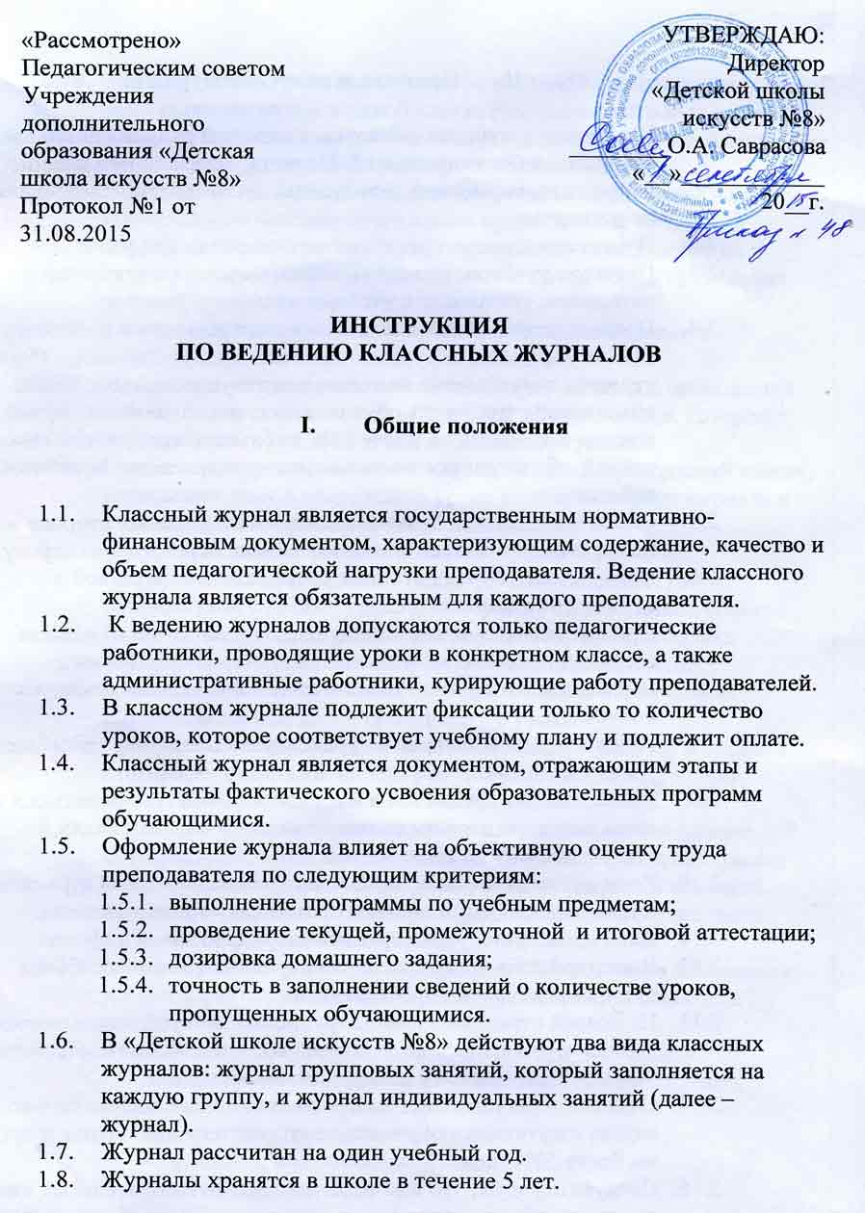
- Правила заполнения журнала

  - Все записи в журнале делаются шариковой ручкой синего цвета, аккуратно и без исправлений. Не разрешается использование корректора, карандаша, фломастера. Даты занятий распределяются по четвертям.
  - Нумерация классов производится арабскими цифрами.
  - Название учебного предмета записывается в соответствии с названием, указанным в учебном плане.
  - Преподаватель обязан систематически проверять и оценивать знания учащихся, ежеурочно отмечать присутствующих. Оценка за четверть выставляется на основании текущих оценок. Чтобы объективно аттестовать обучающихся, наполняемость оценок должна составлять не менее 50% с обязательным учетом качества знаний обучающихся по письменным, творческим, практическим работам.
  - Списочный состав обучающихся пишется на левой стороне журнала (в журнале для индивидуальных занятий через пустую строку);
  - Присутствие обучающихся на уроке отмечается точкой в соответствующей клетке.
  - При выставлении оценок следует записывать только один из следующих символов: «1», «2», «3», «4», «5», «н/б», «н/а». Выставление в журнале оценок со знаками «плюс», «минус» допускается.
  - При проведении сдвоенных уроков делается запись темы каждого урока в отдельной графе.
  - Наименования предметов в журнале и количество недельных часов на их освоение должны соответствовать учебному плану, утвержденному на текущий год.
  - Количество недельных часов проставляется на левой странице журнала после наименования соответствующего предмета.
  - Даты проведения уроков указываются арабскими цифрами.
  - Выходной день воскресенье, каникулярные дни и нерабочие праздничные дни не проставляются.
  - На правой странице журнала групповых занятий записывается дата урока, тема и краткое содержание, которое должно соответствовать учебно-тематическому плану, домашнее задание.
  - Отметка «н/а» (не аттестован) может быть выставлена только в случае отсутствия у обучающегося трех текущих оценок и пропуска им более 50% занятий.
  - Следует помнить, что выставление неудовлетворительных оценок на первых уроках после длительного отсутствия обучающихся (трёх и более уроков), а также после каникул сдерживает развитие успехов в их учебно-познавательной деятельности и формирует негативное отношение к обучению и учебным предметам.
  - Если в течение урока выставлено более одной оценки, то они выставляются рядом в одной клетке (без разделительных знаков).
  - В случае проведения двух индивидуальных уроков в один день используется разделительный знак в клетке « / ».
  - В случае проведения тематического учета знаний оценки у всех обучающихся выставляются в день проведения зачета; за тематические контрольные работы, академические концерты и другие формы контроля оценки выставляются в день проведения зачетного мероприятия.
  - Сводные репетиции прописываются в отдельной строке и фиксируются в соответствии с расписанием.
  - При замене индивидуальных занятий преподаватель, проводящий замену, ставит подпись внизу фамилии обучающегося, которому был проведен урок, под датой проведенного урока.
  - При замене групповых занятий преподаватель, проводящий замену, записывает тему и содержание урока в правой стороне журнала и ставит подпись с расшифровкой подписи.
  - В случае болезни преподавателя и отсутствии замены, преподаватель делает запись «б/л» (больничный лист) в соответствии с датами уроков, пропущенных вследствие болезни.
  - В случае болезни преподавателя хора замену преподавателя осуществляет концертмейстер на основании должностных обязанностей. Концертмейстер ставит подпись внизу списка обучающихся под датой проведенного урока.
  - Преподаватель обязан оформлять последние страницы журнала с итоговыми оценками, вносить запись «переведен в … класс», «окончил школу».
  - Преподаватель фиксирует все изменения в списочном составе обучающихся, в том числе «выбыл», «переведен», «предоставлен академический отпуск». При этом указывается дата изменений, например, «выбыл с 15 октября» (указывается дата отчисления согласно приказу по контингенту).
  - Все консультационные часы проводятся за пределами расписания уроков и фиксируются в отдельном журнале или вкладыше к журналу.
  - На титульный лист журнала вносятся следующие записи:
1) наименование школы («Детская школа искусств №8»);
2) наименование предмета;
3) класс (для групповых занятий).
4) фамилия, имя, отчество преподавателя.
5) дата учебного года.

- Выставление итоговых оценок.

  - Итоговые оценки обучающихся за четверть, полугодие, год должны быть обоснованы.
  - При выведении годовой оценки в спорной ситуации, оценка выставляется по наивысшему баллу (в пользу обучающегося).
  - Итоговые оценки за каждую учебную четверть и полугодие выставляются в столбец, следующий непосредственно за столбцом даты последнего урока (допускается через пустой столбец в журналах групповых занятий). Не допускается выделять итоговые оценки.
  - Годовая оценка выставляется в столбец, следующий непосредственно за столбцом оценки за последнее полугодие.
  - Итоговые оценки по предметам, завершающимся сдачей экзамена, выставляются в столбец, следующий непосредственно за столбцом оценки за экзамен.

- Контроль и хранение.

  - Директор общеобразовательного учреждения и (или) его заместитель по учебно-воспитательной работе обязаны обеспечить хранение классных журналов и систематически (не реже 1 раза в полугодие) осуществлять контроль за правильностью их ведения.
  - В конце полугодия журнал проверяется особенно тщательно. Уделяется внимание фактическому усвоению программы (соответствие учебному плану и тематическому планированию); объективности выставленных текущих и итоговых оценок; контрольных и текущих проверочных работ; правильности записи замены уроков (если таковые были).
  - Запись о результатах внеплановой проверки делается на соответствующей странице журнала «Замечания по ведению классного журнала», где указывается цель проверки и замечания. По итогам повторной проверки делается отметка об устранении обнаруженных ранее замечаний. Все записи подкрепляются подписью проверяющего.
  - Итоги проверки классных журналов отражаются в аналитических справках, приказах по общеобразовательному учреждению.

- Основные направления и примерная периодичность проверки классных журналов.
Направления проверки классных журналов | Периодичность контроля
Качество оформления журналов в соответствии с установленными требованиями. | Не менее 2 раз в год (январь, июнь).
Выполнение программы по групповым занятиям | 1 раз в полугодие
Объем домашних заданий обучающихся | 1 раз в полугодие
Своевременность и объективность оценки образовательных достижений обучающихся | 1 раз в полугодие
Посещаемость занятий обучающимися, учет посещаемости занятий | 1 раз в полугодие

  - В конце года преподаватель сдаёт журнал на проверку заместителю директора по учебно-воспитательной работе.
  - Кроме указанных выше обязательных проверок журнала могут быть ещё целевые проверки, а также проверки, проводимые финансовыми органами.
  - В конце каждого учебного года журналы, проверенные и подписанные директором или заместителем директора по УВР, сдаются в архив школы.

- Памятка заместителю директора по учебно-воспитательной работе по организации контроля за ведением журналов

  - Заместитель директора по учебно-воспитательной работе (УВР) осуществляет контроль за ведением журналов преподавателями.
  - Заместитель директора по УВР проводит инструктивные совещания по заполнению журналов обязательно в начале учебного года и в течение года – по необходимости.
  - Предметом контроля со стороны заместителя директора по УВР при проверке журналов могут быть следующие аспекты:
- регулярность выставления оценок;
- правильность оформления замены уроков;
- посещаемость уроков;
- изменения в списочном составе (отчисление обучающихся, перевод в другую группу и т.д.);
- качество оформления;
- выполнение учебного плана.
ПОЛОЖЕНИЕ
О ведении документации преподавателями
Муниципального бюджетного образовательного учреждения дополнительного образования детей «Детская школа искусств № 8»

- Общие положения
  - Данное положение является показателем проведенной с преподавателями разъяснительной работы о правилах оформления своей учебной документации. К этой документации относятся:
- Классный журнал;
- Календарно – тематические или учебно – тематические планы;
- Индивидуальные планы;
- План по учебно – воспитательной и методической работе;
- Протоколы родительских собраний;
- Расписание.
  - По каждому из перечисленных документов разработаны и озвучены на Педагогических советах Правила заполнения.
II. Инструкция по заполнению журнала
  - Классный журнал является одним из основных документов, характеризующим содержание, качество и объем педагогической нагрузки преподавателя.
  - Классный журнал выполняет 2 важные функции. Он является документом, отражающим этапы и результаты фактического усвоения образовательных программ обучающимися, а также представляет собой финансовый документ, на основании которого производится расчет месячной нагрузки преподавателя, концертмейстера.
  - От того, как журнал оформлен, зависит объективная оценка труда преподавателя по следующим критериям:
- выполнение программы по учебным предметам;
- проведение текущей и промежуточной аттестации;
- дозировка домашнего задания;
- точность в заполнении сведений о количестве уроков, пропущенных обучающимися.
  - Кроме того, в журнале отражается правильность оплаты за проведенные уроки, за работу в каникулярное время; правильность оплаты за замену уроков.
  - В «Детской школе искусств №8» действуют два вида классных журналов: журнал групповых занятий, который заполняется на каждую группу, и журнал индивидуальных занятий (далее – журнал).
  - Нумерация классов производится арабскими цифрами.
  - Журнал рассчитан на один учебный год.
  - Журналы хранятся в школе в течение 5 лет.

- ПРАВИЛА ЗАПОЛНЕНИЯ ЖУРНАЛА

  - Все записи в журнале делаются шариковой ручкой синего цвета, аккуратно и без исправлений. Не разрешается использование на одной странице чернил разных оттенков. Исправления, сделанные в исключительных случаях (не более двух исправлений на журнал), сопровождаются записью внизу страницы «исправленному верить» в виде сноски, подписью преподавателя и заместителя директора по учебно-воспитательной работе и печатью учреждения.
  - Даты занятий распределяются по четвертям. Каникулы («методическая работа») относятся к завершенной четверти.
  - Преподаватель обязан систематически проверять и оценивать знания учащихся, ежеурочно отмечать присутствующих. Оценка за четверть выставляется на основании текущих оценок. Чтобы объективно аттестовать учащихся, необходимо не менее трех отметок при двухчасовой недельной учебной нагрузке по предмету и более 9 при учебной нагрузке более двух часов в неделю с обязательным учетом качества знаний учащихся по письменным, творческим, практическим работам.
  - Присутствие обучающихся на уроке отмечается точкой в соответствующей клетке.
  - В клетках для оценок следует записывать только один из следующих символов: «1», «2», «3», «4», «5», «н/б», «н/а». Выставление в журнале оценок со знаками «плюс», «минус», а также иных символов допускается.
  - Наименования предметов в журнале и количество недельных часов на их освоение должны соответствовать учебному плану школы, утвержденному на текущий год.
  - Дата проведения уроков указывается арабскими цифрами.
  - На правой странице журнала групповых занятий записывается дата урока, тема и краткое содержание, которое должно соответствовать учебно-тематическому плану, домашнее задание.
  - Отметка «н/а» (не аттестован) может быть выставлена только в случае отсутствия у учащегося трех текущих отметок и пропуска им более 50% занятий.
  - Если в течение урока выставлено более одной оценки, то они выставляются рядом в одной клеточке (без разделительных знаков).
  - Преподаватель ставит подпись внизу списка учащихся под датой проведенного урока. Концертмейстер ставит подпись ниже подписи преподавателя.
  - При замене индивидуальных занятий преподаватель, проводящий замену, ставит подпись внизу списка учащихся под датой проведенного урока.
  - При замене групповых занятий преподаватель, проводящий замену, записывает тему и содержание урока в правой стороне журнала, делает также запись «замена» и ставит подпись с расшифровкой подписи.
  - В случае болезни преподавателя и отсутствии замены, преподаватель делает запись «больничный лист» в соответствии с датами уроков, пропущенных вследствие болезни.
  - В случае болезни преподавателя хора замену преподавателя осуществляет концертмейстер на основании должностных обязанностей. Концертмейстер ставит подпись внизу списка учащихся под датой проведенного урока.
  - В случае болезни концертмейстера концертмейстер, проводящий замену, ставит подпись внизу списка учащихся под датой проведенного урока.
  - В случае болезни концертмейстера и отсутствии его замены концертмейстер делает запись «б/л» (больничный лист) в соответствии с датами уроков, пропущенных вследствие болезни.
  - Во время каникулярного периода, в июне месяце (до отпуска) в графу посещаемости уроков вносится запись «методическая работа», ставится подпись преподавателя (и концертмейстера).
  - Преподаватель обязан оформлять последние страницы журнала с итоговыми отметками, вносить запись «переведен в … класс», «окончил школу».
  - Преподаватель фиксирует все изменения в списочном составе обучающихся, в том числе «выбыл», «переведен», «предоставлен академический отпуск». При этом указывается дата изменений, например, «выбыл с 15 октября» (указывается дата отчисления согласно приказу по контингенту).
  - Все консультационные часы проводятся за пределами расписания уроков и отмечаются в отдельной графе журнала.
  - На титульный лист журнала вносятся следующие записи:
1) наименование школы («Детская школа искусств №8»);
2) наименование предмета;
3) класс (для групповых занятий).
4) фамилия, имя, отчество преподавателя; фамилия, имя, отчество концертмейстера;
5) дата учебного года.

IV. Инструкция по составлению Учебно – тематического
(Календарно – тематического) плана.

  - Учебно – тематический (Календарно – тематический) план составляется для групповых занятий по предметам:
- Сольфеджио; Музыкальная литература; Слушание музыки;

  - Учебно – тематический план по музыкальным предметам составляется из расчетов часов, указанных в Учебных планах и в соотвтетствие с Программами Государственного стандарта, а также по годам обучения и четвертям. Однако, положенный к прохождению материал может выстраиваться преподавателем самостоятельно с учетом возраста и других особенностей группы учащихся. Главное, чтобы содержание курса обучения было осуществлено в полном объеме. Внутреннее ранжирование (распределение) материала – дело преподавателя.
  - Количество часов в учебно – тематическом плане должно соответствовать Календарному и Учебному планам.
  - Учебно – тематический план по ИЗО и ДПИ:
- Соответствие Учебному плану по часам;
- Соответствие рекомендуемым программам;
- По годам обучения;
- По четвертям (с перечислением тем, ранжированных самим преподавателем с учетом возрастных и других особенностей обучающихся);
- В Учебно – тематический план можно включать раздел «Подготовка к экспозиции» и отводить для этого необходимое количество часов.
  - Учебно – тематический план по предметам «хоровое пение» и «оркестр»:
    - В обязанности преподавателя входит предоставлять на утверждение Заместителю директора по учебно-воспитательной работе Репертуарный план, с указанием количества и названий произведений;
    - Репертуарный план составляется на весь год и не требует почетвертной разбивки.
    - Репертуарные планы составляются на 2 возрастные группы:
- Младший хор;
- Старший хор;
- Оркестр.
4.5.4. Требования к Репертуарным планам:
- Соответствие возрастным и индивидуальным особенностям групп;
- Высокая художественно – эстетическая ценность репертуара;
- Разнообразие по жанрам и стилям;
- Достаточное количество разучиваемого музыкального материала.

- Инструкция по ведению Индивидуальных планов

  - Требования к заполнению:
    - Единая форма индивидуальных планов;
    - Аккуратность заполнения;
    - Количество дидактического материала должно быть не меньше рекомендованного минимума программных требований Государственных программных стандартов;
    - Уровень сложности должен быть приближен к программным требованиям, но определяться преподавателем соответственно возрастным и другим особенностям и способностям учащихся;
    - Репертуарный план должен составляться от инструктивного материала (с указанием гамм, упражнений, этюдов) к художественному. В начале этого списка указывается Имя и Фамилия композитора, затем – название пьесы. Репертуарный список лучше располагать по возрастающей трудности и примерным срокам прохождения (разучивания) дидактического материала. При проставлении даты начала и окончания работы над произведением указывать: число, месяц;
    - Индивидуальный план может дополняться, если учащийся успешно осваивает программу;
    - Индивидуальный план утверждается Заведующим отделением, затем Заместителем Директора по учебной части (Завучем). Утверждение Завучем производится красной пастой.
    - Индивидуальные планы предъявляются для утверждения два раза в год: в первые две недели I четверти и первые две недели III четверти, т. е. по полугодиям.
    - В индивидуальных планах должна содержаться характеристика учащегося по годам обучения. Она пишется преподавателем по окончании учебного года и может быть зачитана им на переводном зачете про проведении итогов последнего выступления учащегося. Характеристика учащегося учитывается при определении оценки выступления;
    - Преподаватель также должен позаботиться о том, чтобы в таблице «сведения об успеваемости учащегося» были проставлены все его оценки по предметам (это можно сделать в конце учебного года при выставлении своих оценок в общешкольную ведомость);
    - В индивидуальный план записывается также программа выступлений учащегося в I и II полугодиях, выставляются оценки, которые заверяются преподавателями отделения и Заведующими отделениями;
    - По окончании учебного года в Индивидуальных планах должна быть сделана запись о переводе учащегося в следующий класс и указана дата Педагогического совета, принявшего это решение. Эта запись делается Завучем и заверяется печатью ДШИ;
    - Индивидуальный план – это документ, который может быть выдан учащимся или их родителям вместе с Академической справкой в случае перевода учащихся в другое учреждение или переезд на новое место жительства.

